VENKOVSKÁ KRAJINA 2019
16. ročník mezinárodní mezioborové konference
I. cirkulář
20. - 21. května 2019 | Hostětín, Bílé Karpaty

Je naší milou povinností pozvat vás na 16. ročník konference „Venkovská krajina“.
Cílem konference je vytvořit pracovní rámec pro setkávání odborníků z řad studentů i jejich odborně zdatných kolegů, kteří již prošli bohatou praxí. Podmínkou je zájem o téma venkova a krajiny. Konference poskytuje prostor pro mezioborové diskuse a společnou tvorbu.
Rámcový program
pondělí | 20. května | Konference  Prezentace účastníků v referátové sekci (začátek 10:00)
pondělí | 20. května | Vzdělávací středisko Centrum Veronica Hostětín
úterý | 21. května | Odborná exkurze (konec v odpoledních hodinách)

Pořadatelé konference:
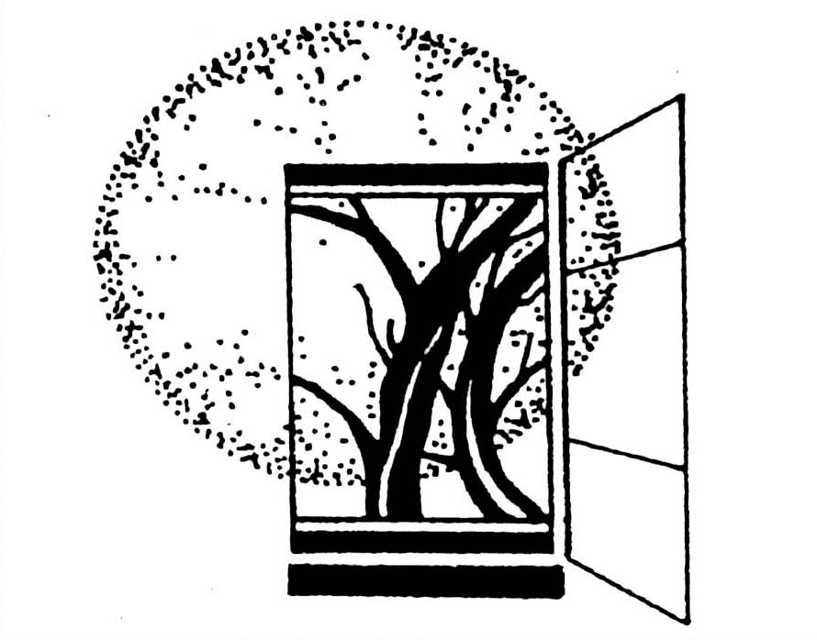 | Česká společnost pro krajinnou ekologii (CZ-IALE)  Univerzita Karlova v Praze – Přírodovědecká fakulta  Benátská 2, 128 01 Praha | http://www.iale.cz/
 | ZO ČSOP Veronica | Centrum Veronica Hostětín  Hostětín 86, 687 71 Bojkovice | tel. 572 641 855 | hostetin@veronica.cz | https://hostetin.veronica.cz/

Organizační výbor konference:
Prof. Dr. Ing. Petr Maděra – CZ-IALE, Mendelova univerzita v Brně
Ing. Marie Křiváková – ZO ČSOP Veronica, Centrum Veronica Hostětín
Mgr. Tomáš Slach – Mendelova univerzita v Brně
Ing. Václava Hrubá – Mendelova univerzita v Brně

Termíny
I. cirkulář: 6. února 2019
Závazná přihláška a příspěvek do sborníku: do 15. března 2019
Recenzní řízení: 16. března - 5. dubna 2019
Zaslání recenzních posudků autorům: do 5. dubna 2019
Odeslání opravených příspěvků: do 12. dubna 2019
II. cirkulář s konečným programem: 24. dubna 2019
Úhrada vložného: do 10. května 2019, výše vložného bude vypočtena dle závazné přihlášky

Zpracování příspěvků
Referáty účastníků budou otištěny ve sborníku. Sborník vyjde v černobílé podobě, bude opatřen ISBN. Všechny přijaté příspěvky budou před vytištěním sborníku recenzovány (členové České společnosti pro krajinnou ekologii), nebudou ale jazykově upravovány. Termín a rozsah jsou závazné. Organizátoři si vyhrazují právo příspěvek neotisknout a účastníka do konference nezařadit, pokud podmínky nebudou dodrženy. Vybrané příspěvky mohou být otištěny v rozšířené verzi v anglickém jazyce po recenzním řízení ve vědeckém časopise CZ-IALE Journal of Landscape Ecology.
Pokyny pro zpracování textu příspěvku: Text příspěvku psát v textovém editoru MS Word či OpenOffice, řádkování 1, okraje 2,5 cm, písmo Times New Roman, velikost písma 12, nepoužívat žádné styly a formáty, vědecké názvy kurzívou.
Členění příspěvku: Název (česky/slovensky, anglicky), autor a jeho adresa spolu s dalšími kontakty, abstrakt v českém nebo slovenském jazyce a zároveň v anglickém jazyce (max. počet znaků 600), vlastní článek (optimálně rozdělený na úvod, metodiku, výsledky, diskuzi a závěr), soupis literatury.
Tabulky, grafy a obrázky (obrázky ve formátu JPG v kvalitě min. 300 DPI) dodat v samostatných souborech očíslované dle odkazů v textu. Rozsah příspěvku je omezen na cca 5 stran.
Grafické úpravy bude provádět editor při zpracování sborníku.

Organizační informace
Finance
Konferenční poplatek bude vypočten na základě závazné přihlášky a objednaných služeb. Konferenční poplatek je složen z vložného (600,- Kč, členové IALE 300,- Kč) a poplatků za ubytování, stravu (viz ceník služeb níže v textu) a exkurzi (100,- Kč; úterý). K úhradě poplatku budou účastníci vyzváni po uzávěrce závazných přihlášek, platba proběhne před konferencí prostřednictvím bankovního převodu na účet CZ-IALE (zahraniční účastníci mohou platit v hotovosti v den konání konference). V odůvodněných případech je možné prostřednictvím písemné žádosti organizátorům požádat o snížení, či prominutí vložného.
Ubytování
Konference se koná v budově Centra Veronica Hostětín (Hostětín 86, 687 71 Bojkovice). Podrobnosti o budově a přesnou polohu obce Hostětín najdete na webové stránce https://hostetin.veronica.cz/.
Ubytovací část Centra Veronica nabízí celkem 11 pokojů pro 28 osob (2x čtyřlůžkový, 2x třílůžkový, 7x dvojlůžkový). Všechny pokoje jsou standardně vybaveny (lůžkoviny, osušky, ručníky), s vlastním sociálním zařízením (WC, sprchový kout, umyvadlo).
Cena ubytování je 420 Kč/osoba/lůžko/noc.

Stravování
Strava v bio-kvalitě (regionální potraviny) bude zajištěna přímo v budově Centra Veronica Hostětín, k jídlu je podáván BIOmošt. Snídaně formou švédského stolu. Obědy s výběrem mezi masovou, či vegetariánskou variantou. Večeře teplé, vegetariánské. Pitný režim během dne.
Pokud máte speciální stravovací nároky a potřeby, zaznamenejte je, prosím, v závazné přihlášce.

Závazná přihláška
Přihlaste se, prosím, elektronicky: slachtom@centrum.cz
(Tomáš Slach)
Zúčastním se mezinárodní mezioborové konference „Venkovská krajina 2019“.
Jméno a příjmení ..............................................................................................
Fakturační adresa……………………………………………………………………………………………………………
(na tuto adresu bude vystaven daňový doklad)
Působiště | profese | organizace ………..................................................................
Kontaktní adresa ..............................................................................................
E-mail ...................................................... Tel. ................................................
Název konferenčního příspěvku ...........................................................................

- Účast na exkurzi v úterý ano | ne * (100 Kč)
- Vložné 600,- Kč | 300,- Kč (členové IALE) *
- Ubytování:
Z neděle na pondělí | ano | ne *
Z pondělí na úterý | ano | ne *
Cena ubytování je: 420 Kč/osoba/lůžko/noc.
Stravování:
 | Snídaně  (80,- Kč) | Oběd masitý (180,- Kč) | Oběd vegetariánský (160,- Kč) | Večeře vegetariánská  (120,- Kč)
Pondělí | ano | ne* | ano | ne* | ano | ne* | ano | ne*
Úterý | ano | ne* | ano | ne* | ano | ne* | -
Ubytování z neděle na pondělí a pondělní snídaně jsou cíleny na účastníky přijíždějící z větší dálky. Předpokládaný start pondělního programu je v 10:00. Případná nedělní večeře je řešena individuálně.

* nehodící se škrtněte

Vzkaz organizátorům: …......................................................................................

